RESOLUCIÓN NÚMERO 9146 DE 2012
(octubre 1º)

por la cual se expide la reglamentación del papel de seguridad para las actuaciones notariales, la extensión de las escrituras públicas y la expedición de sus copias, y se dictan otras disposiciones.
El Superintendente de Notariado y Registro, en ejercicio de las facultades establecidas en los artículos 12 numeral 2 y 13 numeral 29 del Decreto 2163 de 2011, y

CONSIDERANDO QUE:
El artículo 20 del Decreto-ley 960 de 1970 estipula que las escrituras públicas se extenderán en papel autorizado por el Estado, y al final de cada instrumento, antes de la firma, se indicarán los números distintivos de las hojas empleadas.
La Superintendencia de Notariado y Registro, mediante la Instrucción Administrativa número 23 de 2009, fijó las características del papel de seguridad para la extensión de escrituras públicas.
La Unión Colegiada del Notariado Colombiano está autorizada para la adquisición, impresión y distribución del papel notarial bajo las condiciones de calidad, seguridad y funcionalidad.
Con Oficio número 35P/12 de febrero 2 de 2012, la Unión Colegiada del Notariado Colombiano manifiesta que, en desarrollo al proyecto de modernización y seguridad de los servicios notariales, es necesario disponer un nuevo tamaño de papel, es decir, que el utilizado actualmente denominado “tamaño oficio” sea reemplazado por “tamaño carta”.
Las razones principales que fundamenta esta petición son: a) Disminución del consumo de papel en aras a contribuir al proceso de preservación ecológica, dado que la materia prima es de origen vegetal; b) el tamaño carta respondería a los sistemas universales; c) se hace menos voluminoso el protocolo notarial y su archivo y d) optimizar la transcripción del texto de las escrituras en el formato propuesto.
Con Oficio DF-112-IE003851 de marzo 27 de 2012, el Director Financiero de la Superintendencia de Notariado y Registro informa, con soporte en el análisis de costos y gastos, el valor adicionar a cobrar para las diligencias notariales con uso exclusivo de papel de seguridad.
Mediante Resolución número 3150 de abril 11 de 2012, se modificaron los artículos 1º, 3º literal a), 4º y 5º de la Resolución número 11439 de 29 de diciembre de 2011 y artículo 1º de la Resolución número 937 del 6 de febrero de 2012.
De igual manera con Resolución número 3550 de abril 23 de 2012, la Superintendencia de Notariado y Registro autorizó la modificación del tamaño del papel de seguridad para las actuaciones notariales.
Posteriormente la Unión Colegiada del Notariado Colombiano, mediante Oficio número 207P/12 de junio 4 de 2012, solicita se produzca acto administrativo para la adición de la Resolución número 3550 de 2012, por la cual se autoriza la modificación del cambio del tamaño del papel de seguridad para las actuaciones notariales, y la Resolución número 3150 de 2012, por la cual se modifican las tarifas notariales, a fin de suplir la omisión que hace referencia a la aprobación y adopción de las características técnicas en la impresión física del papel de seguridad para diligencias notariales diferentes a aquellas a utilizar en las escrituras públicas.
Por lo anterior, se expidió la Resolución número 5910 de julio 3 de 2012, por la cual se expide la reglamentación del papel de seguridad para las actuaciones notariales y el otorgamiento de las escrituras públicas y se dictan otras disposiciones.
Con Oficio número 272P/12/12 de julio 25 de 2012, la Unión Colegiada del Notariado Colombiano solicita se adicione la Resolución número 5910 de julio 3 de 2012, para que se autorice la impresión de papel notarial para la expedición de copias de escrituras públicas, certificados y documentos que formen parte del archivo notarial.
Con Oficio número 291P/12 de agosto 14 de 2012, la Unión Colegiada del Notariado Colombiano, envía las pruebas físicas reales del papel de seguridad para uso de los notarios, conforme a lo autorizado por la Superintendencia, a saber: 1º Papel de seguridad notarial para uso exclusivo en las escrituras públicas; 2º Papel de seguridad para uso exclusivo en trámite de diligencias notariales, y 3º Papel de seguridad para uso exclusivo en la expedición de certificados, copias de las escrituras y documentos que forman parte del archivo notarial.
La justificación de este papel destinado a la expedición de copias, tiene la misma del papel notarial para el otorgamiento de escrituras públicas, de autenticaciones, reconocimiento de firmas y huellas y presentaciones personales en documento privado, cual es el de dar total seguridad al documento físico y el respectivo control para todas y cada una de las diligencias que se tramitan en notarías y que tengan que ver con el ejercicio de la función fedataria.
Mediante Resolución número 8144 de septiembre 3 de 2012, se adiciona la Resolución número 5910 de julio 3 de 2012, adoptando las condiciones de calidad, seguridad y funcionalidad del papel de seguridad para uso exclusivo en la expedición de copias de las escrituras y documentos que forman parte del archivo notarial.
Que siguiendo instrucciones del Grupo de Racionalización y Automatización de Trámites (GRAT), en documento dirigido al Superintendente de Notariado y Registro de fecha 4 de febrero de 2011 y dentro del marco de competitividad, modernización de la gestión pública, política de interoperabilidad, gobierno en línea, servicio al ciudadano y simplificación de trámites, objetivos del Plan Nacional de Desarrollo, se hace necesario incentivar la utilización de las Nuevas Tecnologías en la Función Notarial, implementando el uso de la firma digital, tránsito y transferencia cibernético, los repositorios digitales, la digitalización de documentos y demás tecnología de punta.
Por lo expuesto, este despacho

RESUELVE:
Artículo 1º. Autorizar el cambio de “tamaño oficio” a “tamaño carta” del papel de seguridad en las actuaciones notariales y la extensión de escrituras públicas.

Artículo 2º. Adoptar las condiciones de calidad, seguridad y funcionalidad del papel de seguridad para la extensión de las escrituras públicas (color azul), que se relacionan a continuación:

CARACTERÍSTICAS FÍSICAS DEL PAPEL DE SEGURIDAD NOTARIAL PARA USO EXCLUSIVO EN LA ESCRITURA PÚBLICA
CARACTERÍSTICAS DEL PAPEL

El papel de seguridad notarial para uso exclusivo en la escritura pública debe cumplir con las siguientes características:
- TAMAÑO: Carta reglamentario (21,59 cm x 27,94cm) (216mm x 279mm) (8 ½’’ x 11’’)
- PAPEL: Papel marca de agua de 90 gramos por metro cuadrado (M2), sin blanqueador óptico, reactivo a los compuestos clorados y solventes orgánicos, con microfibrillas fluorescentes multicolor y con marcas de agua de uso exclusivo de la “U.C.N.C.”, en toda el área.
- IMPRESIÓN FRONTAL: A una tinta azul Pantone 294U, o similar para márgenes, escudos y textos. Tóner de color negro para el código de barras.
- IMPRESIÓN POSTERIOR: A una tinta azul Pantone 294U, o similar para márgenes, escudos y textos.
CARA FRONTAL
Márgenes:
1. Margen superior: La distancia entre el borde superior de la hoja y la margen es de 3cm (30mm)
2. Margen izquierda: La distancia entre el borde izquierdo de la hoja y la margen es de 3cm (30mm)
3. Margen derecha: La distancia entre el borde derecho de la hoja y la margen es de 2cm (20mm)
4. Margen inferior: La distancia entre el borde inferior de la hoja y la margen es de 0.9 cm (9 mm)
Logos:
Logo Unión Colegiada del Notariado Colombiano: Está ubicado en la parte superior izquierda de la hoja, justo al lado de la leyenda “República de Colombia”. El tamaño del logo es: Alto 2,3cm (23mm) y Ancho 2,3cm (23mm).
La distancia entre el borde izquierdo de la hoja y el logo es de 3,1cm (31mm), la distancia entre el borde superior y el escudo es de 0,4cm (4mm).
Escudo de la República de Colombia: Está ubicado en el centro de la hoja, formado por trama de agua. El tamaño de este escudo es: 6,6cm (66mm) de alto y 6,5cm (65mm) de ancho.
La distancia entre el borde izquierdo de la hoja y el logo es de 8cm (8mm), la distancia entre el borde superior de la hoja y el logo es de 11cm (110mm).
Código de barras: Su referencia es Código Bidimensional Quick Response, o simplemente código QR, se encuentra ubicado en el borde superior derecho de la hoja.
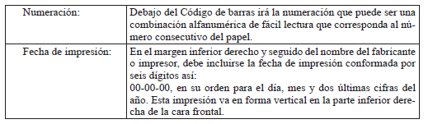
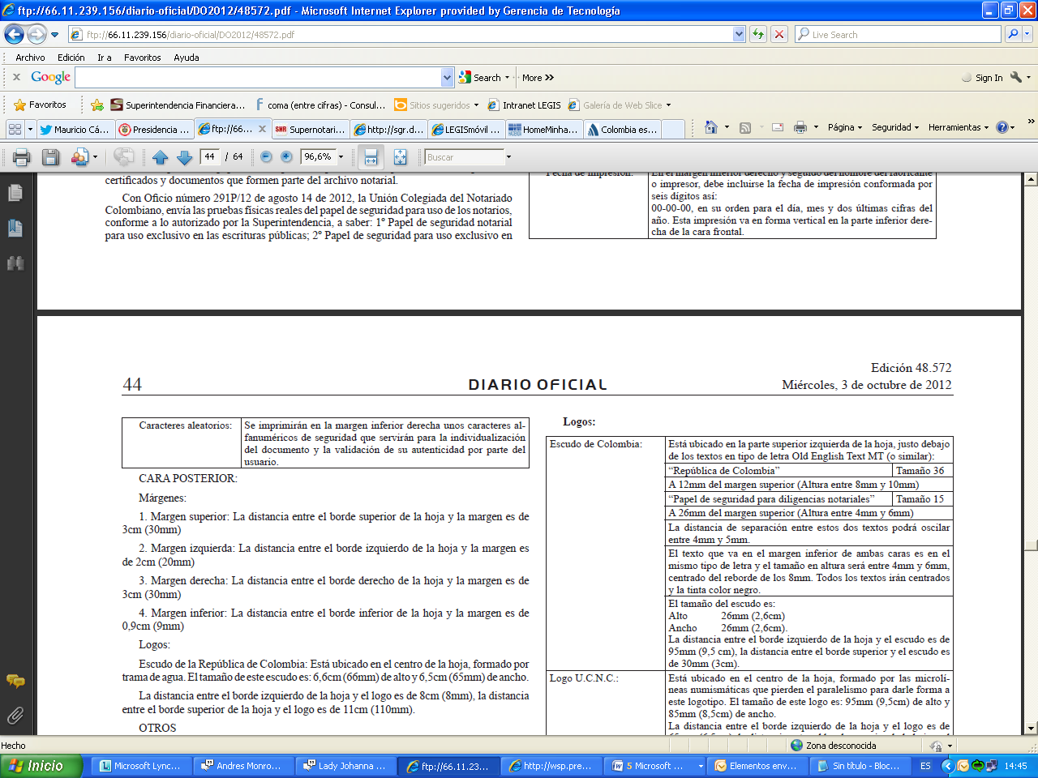
CARA POSTERIOR:
Márgenes:
1. Margen superior: La distancia entre el borde superior de la hoja y la margen es de 3cm (30mm)
2. Margen izquierda: La distancia entre el borde izquierdo de la hoja y la margen es de 2cm (20mm)
3. Margen derecha: La distancia entre el borde derecho de la hoja y la margen es de 3cm (30mm)
4. Margen inferior: La distancia entre el borde inferior de la hoja y la margen es de 0,9cm (9mm)
Logos:
Escudo de la República de Colombia: Está ubicado en el centro de la hoja, formado por trama de agua. El tamaño de este escudo es: 6,6cm (66mm) de alto y 6,5cm (65mm) de ancho.
La distancia entre el borde izquierdo de la hoja y el logo es de 8cm (8mm), la distancia entre el borde superior de la hoja y el logo es de 11cm (110mm).
OTROS
Sistema de seguimiento, trazabilidad y control del documento para determinar destinos, usos, consumos y aprovechamiento del papel de seguridad.
CARACTERÍSTICAS GENERALES PARA LA EXTENSIÓN DEL DOCUMENTO E IMPRESIÓN ORIGINAL EN EL PAPEL DE SEGURIDAD NOTARIAL QUE FORMA EL PROTOCOLO
Las especificaciones o características del documento para escritura pública hacen referencia a las propiedades y cualidades que deben tenerse a consideración para la redacción y generación de dichos documentos, en este apartado se considerarán aspectos como tipos de fuente, márgenes, tipo de documento, entre otros, teniendo en cuenta que el contexto se ajusta a un mínimo de 32 líneas. Estas disposiciones son de gran importancia para mantener la normalización y estandarización de los documentos.

FUENTE
La fuente usada para la hoja principal es:
• Fuente: Arial
• Tamaño: 12
JUSTIFICADO DEL TEXTO
El texto debe estar justificado de forma completa (justificado total - justificado completo). No se permiten renglones en blanco entre los textos de párrafos.
ESPACIADO DE LÍNEA
Hace referencia al espacio entre línea y línea del párrafo; el espaciado de línea ideal es 1.5.
Artículo 3º. Adoptar las características físicas del papel de seguridad para uso exclusivo en trámite de diligencias notariales, actas, autenticaciones y reconocimiento de firma (color amarillo), que se relacionan a continuación:
CARACTERÍSTICAS FÍSICAS DEL PAPEL DE SEGURIDAD PARA USO EXCLUSIVO EN TRÁMITE DE DILIGENCIAS NOTARIALES, AUTENTICACIONES, ACTAS Y RECONOCIMIENTO DE FIRMAS
CARACTERÍSTICAS DEL PAPEL
El papel de seguridad para uso exclusivo en el trámite de diligencias notariales debe cumplir con las siguientes características:
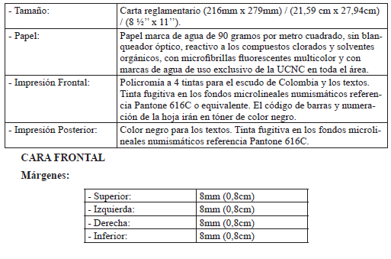

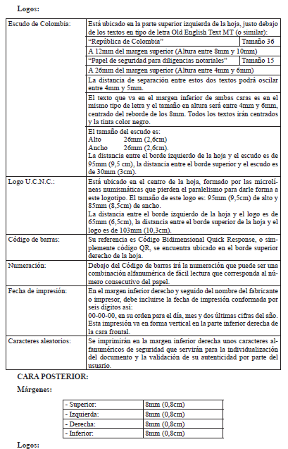
Logos:
Logo U.C.N.C.: Está ubicado en el centro de la hoja, formado por las microlíneas numismáticas que pierden el paralelismo para darle forma a este logotipo. El tamaño de este logo es 95mm (9,5cm) de alto y 85mm (8,5cm) de ancho.
La distancia entre el borde izquierdo de la hoja y el logo es de 6,5cm (65mm), la distancia entre el borde superior de la hoja y el logo es de 103mm (10,3cm).
Artículo 4º. Adoptar las condiciones de calidad, seguridad y funcionalidad del papel de seguridad para uso exclusivo en la expedición de certificados, copias de las escrituras y documentos que forman parte del archivo notarial (color rosado), que se relacionan a continuación:
CARACTERÍSTICAS DEL PAPEL

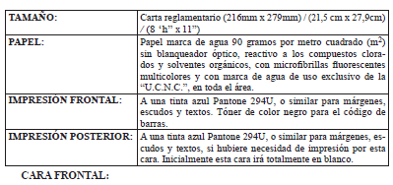

Márgenes:
Para la impresión por cualquier medio de fotocopiado, escáner, de textos que forman parte del archivo, no se establecen márgenes.
Logos:
Logo Unión Colegiada del Notariado Colombiano: Está ubicado en la parte superior izquierda de la hoja de forma horizontal, justo al lado de la leyenda “República de Colombia”. El tamaño del logo es: Alto 2,3cm y Ancho 2,3cm.
La distancia entre el borde izquierdo de la hoja y el logo es de 0,3cm (3mm), la distancia entre el borde superior y el escudo es de 5,7cm (57mm).
Logo Marca de Agua “Unión Colegiada del Notariado Colombiano”: Está ubicado en el centro de la hoja, formado por trama de agua. El tamaño de este escudo es: 9,5cm (95mm) de alto y 8,5cm (85mm) de ancho.
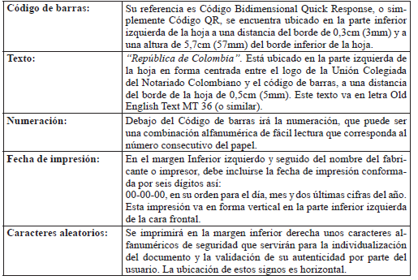

CARA POSTERIOR:
Inicialmente esta cara irá totalmente en blanco.
Otros:
Sistema de seguimiento, trazabilidad y control del documento para determinar destinos, usos, consumos y aprovechamiento del papel de seguridad.
Artículo 5º. La Unión Colegiada del Notariado Colombiano suministrará los nuevos formatos.

Parágrafo 1º. Las copias de las escrituras públicas numeradas hasta el día 30 de septiembre de 2012, se expedirán en papel común. Las copias de las escrituras públicas numeradas a partir del 1º de octubre de 2012 se expedirán en papel de seguridad.

Parágrafo 2º. El uso del papel de seguridad será exclusivamente para aquellas diligencias notariales que se surtan en las notarías, mas no para aquellos documentos que se lleven a estas para autenticación de firmas y/o reconocimiento de contenido y firma.

Parágrafo 3º. La expedición de las copias simples se hará en papel común.

Parágrafo 4º. La utilización del papel notarial aquí adoptado para la extensión de las escrituras públicas, quedará condicionado al agotamiento de la existencia del papel tamaño oficio de cada notaría, sin exceder al 31 de diciembre de 2012. A partir del 1º de enero de 2013 será de uso obligatorio en todo el territorio nacional.

Artículo 6º. Modifíquese el parágrafo del artículo 1º de la Resolución 11439 de 2011, el cual quedará, así:
“Parágrafo. En relación con los literales a), b) y c) del presente artículo, se causará la suma adicional de dos mil ochocientos dos pesos ($2.802.oo) por cada hoja del instrumento público, advirtiendo que en dicha liquidación queda incluido el papel de seguridad notarial que suministrará el notario”.

Parágrafo Transitorio: En relación con los literales a), b) y c) del presente artículo, se causará la suma adicional de dos mil ciento sesenta pesos ($2.160.oo) por cada hoja del instrumento público, advirtiendo que en dicha liquidación queda incluido el papel notarial tamaño oficio que suministrará el notario.

Artículo 7º. Modifíquese el literal a) del artículo 3º de la Resolución 11439 de 2011, el cual quedará, así:

Artículo 3º. Certificaciones. Las certificaciones que según la ley corresponde expedir a los Notarios causarán los siguientes derechos:
a) Las certificaciones en papel de seguridad (rosado) relacionadas con actos o hechos que consten en instrumentos públicos o en documentos protocolizados, dos mil ochocientos dos pesos ($2.802.oo) por cada una, más seiscientos cuarenta y dos pesos ($642.oo), por cada hoja adicional de papel de seguridad utilizado.

Artículo 8º. Modifíquese el artículo 4º de la Resolución número 11439 de 2011, el cual quedará, así:
“Artículo 4º. Copias. Las copias auténticas que según la ley debe expedir el notario en papel de seguridad (color rosado) de los instrumentos y demás documentos que reposen en los archivos de la notaría causarán derechos por cada hoja, por valor de dos mil ochocientos dos pesos ($2.802.oo); este valor incluye el cobro de la fotocopia cuando se expidan por este sistema.
Las copias simples que expidan los notarios de los documentos que reposan en los respectivos protocolos, causarán un valor por la impresión de cada hoja (anverso y reverso) de dos mil doscientos pesos ($2.200.oo).
Parágrafo. Si dentro del servicio notarial que solicita el usuario requiere la impresión de certificados tomados de las páginas web de las diferentes entidades estatales, tal impresión causará derechos por la suma de dos mil quinientos ochenta pesos ($2.580.oo)”.

Artículo 9º. Modifíquese el artículo 5º de la Resolución 11439 de 2011, el cual quedará, así:
“Artículo 5º. Testimonio notarial. El testimonio escrito en papel de seguridad (papel color amarillo) que, respecto de los hechos señalados por la ley, corresponde rendir al notario, en la presentación personal y el reconocimiento de documento privado, en el de la autenticidad de firmas puestas en documentos previa confrontación de su correspondencia con la registrada en la notaría, en el de la autenticidad de firmas y huellas dactilares puestas en su presencia, en el de la autenticidad de fotografías de personas, causará derechos a razón de mil ochocientos noventa y siete pesos ($1.897.oo) por cada firma o diligencia según el caso.
La diligencia de autenticación de copias de documentos causará derechos a razón de mil trescientos cuarenta pesos ($1.340.oo) por cada firma o por cada página según el caso.
Parágrafo 1º. En la diligencia de reconocimiento de firma y contenido, cuando el documento esté conformado por más de un folio, por cada hoja que forme parte del mismo, rubricada y sellada, se cobrará el 10% adicional de la tarifa establecida para la autenticación de la firma.

Parágrafo 2º. Firma digital. La imposición de la firma digital causará derechos notariales por la suma de cinco mil ciento cincuenta pesos ($5.150.oo), el tránsito o transferencia cibernético, causará igual tarifa, y si el documento consta de varios folios un valor adicional del 10% por cada folio enviado (Ley 527 de 1999), independientemente del costo de la autenticación si a ello hubiere lugar. El tránsito o transferencia cibernético con destino a la oficina de registro de instrumentos públicos o las secretarías de hacienda departamentales o quien haga sus veces no causará derecho alguno.

Parágrafo 3º. Se precisa que la impresión de la huella dactilar y su correspondiente certificación por el Notario procederá y causará derechos notariales solamente en aquellos eventos en que la ley así lo exija o cuando el usuario así lo demande del Notario.
El de los hechos relacionados con el ejercicio de sus funciones ocurridos en su presencia y de los cuales no quede constancia en el archivo y aquellas a que se refiere el artículo 45 del Decreto 2148 de 1983, conocidas como Actas de Comparecencia, nueve mil novecientos noventa pesos ($9.990.oo).
El de los hechos o testimonios relacionados con el ejercicio de sus funciones, para cuya percepción fuere requerido, cuando tal actuación implique para el Notario el desplazamiento dentro de la cabecera del círculo y que deba rendir mediante acta, setenta y cuatro mil novecientos ochenta pesos ($74.980.oo)
La extensión de las actas y/o constancias tendrá un valor adicional de seiscientos cuarenta y dos ($642.oo) por cada hoja de papel de seguridad (color amarillo) utilizado.

Parágrafo 4º. Se implementará por parte de la Superintendencia de Notariado y Registro, el uso de papel de seguridad para todos los trámites que surtan en las notarías.
Artículo 10. La utilización del papel de seguridad descrito en los artículos 3º y 4º de la presente resolución será obligatorio en todo el territorio nacional a partir del 1º de octubre de 2012.

Artículo 11. La Superintendencia Delegada para el Notariado velará por la estricta aplicación del cobro de las tarifas notariales.

Artículo 12. La Unión Colegiada del Notariado Colombiano deberá paulatinamente incorporar en el papel de seguridad el mecanismo idóneo que identifique el tipo de negocio jurídico.

Artículo 13. Publíquese la presente resolución en la página www.supernotariado.gov. co y en el Diario Oficial.

Artículo 14. La presente resolución rige a partir de la fecha de su expedición y deroga las Resoluciones Nos. 3150 de abril 11 de 2012, 3550 de abril 23 de 2012, 3859 de mayo 2 de 2012, Resolución número 5910 de julio 3 de 2012, Resolución número 8144 de septiembre 3 de 2012 y la Instrucción Administrativa número 23 de 2009 y todas las disposiciones que le sean contrarias.

Publíquese y Cúmplase.

Dada en Bogotá, D. C, a los 1º de octubre de 2012.

El Superintendente de Notariado y Registro,

Jorge Enrique Vélez García.

(C. F.).

Nota: Este documento fue tomado directamente de la versión PDF del Diario Oficial 48.572 del miércoles 03 de octubre del 2012 de la Imprenta Nacional (www.imprenta.gov.co)

